SAE 1.06 : Découverte de l’environnement économique

**Membres** : CŒUR Maxence

CHALON Mael

# Sommaire

1 Sommaire 2

1.1 Description du projet 3

2 Analyse détaillée des trois départements 3

2.1 Données de notre recherche par région 3

2.1.1 Données de l’Ain 3

2.1.2 Données du Jura 4

2.1.3 Données de Saône et Loire 4

2.2 Comparaison des données par rapport 5

2.2.1 Comparaison par rapport au nombre d’actif 5

2.2.2 Comparaison par rapport au nombre d’employés du numérique 5

## Description du projet

Lors de ce projet, nous cherchions à réaliser une base de données de toutes les entreprises travaillant dans le domaine informatique. Plus précisément celle dont le domaine d’activité appartient à la division 62 : Programmation, conseil et autres activités informatiques. Cette base de données devait permettre aux étudiants, entreprise et aux demandeurs d’emploi d’entrer en contact avec les différentes entreprises de ce milieu.

# Analyse détaillée des trois départements

## Données de notre recherche par région

### Données de l’Ain

Dans l’Ain, il y a 86 entreprises dont le domaine d’activité appartient à la division 62: Programmation, conseil et autres activités informatiques. Sur toutes ces entreprises, 4 sont des auto-entrepreneurs, 70 sont des entreprises avec 1 seul salarié, 4 ont entre 1 et 3 salariés, 6 ont entre 3 et 10 employés. Enfin 4 entreprises ont entre 10 et 20 employés.

Parmi toutes ces entreprises, en plus des 4 auto-entrepreneurs, il y a 40 SARL, 38 STE par action simplifiée, 2 SA conseils d’administration, 2 entrepreneurs individuels.

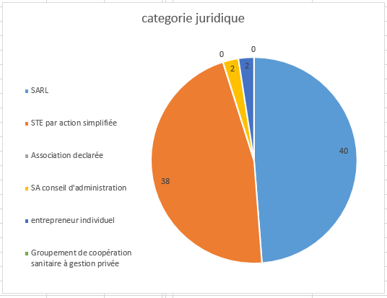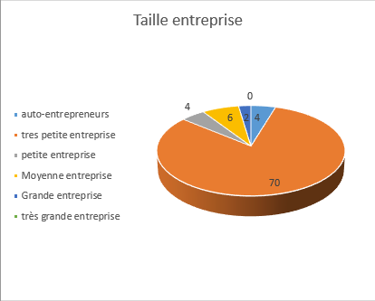

### Données du Jura

Dans le Jura, il y a 25 entreprises dont le domaine d’activité appartient à la division 62: Programmation, conseil et autres activités informatiques. Sur toutes ces entreprises, 2 sont des auto-entrepreneurs, 15 sont des entreprises avec 1 seul salarié, 4 ont entre 1 et 3 salariés, 4 ont entre 3 et 10 employés.

Parmi toutes ces entreprises, en plus des 2 auto-entrepreneurs, il y a 11 SARL, 11 STE par action simplifiée, 1 association déclarée.

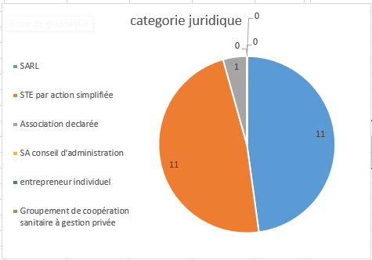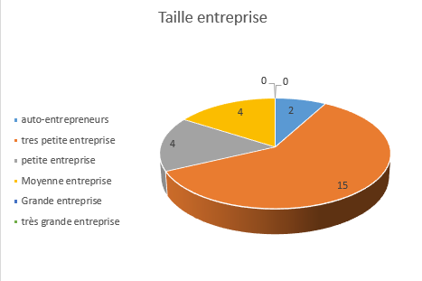

### Données de Saône et Loire

En Saône et Loire, il y a 68 entreprises dont le domaine d’activité appartient à la division 62: Programmation, conseil et autres activités informatiques. Sur toutes ces entreprises, 3 sont des auto-entrepreneurs, 44 sont des entreprises avec 1 seul salarié, 8 ont entre 1 et 3 salariés, 11 ont entre 3 et 10 employés. Enfin 2 entreprises ont entre 10 et 20 employés.

Parmi toutes ces entreprises, en plus des 3 auto-entrepreneurs, il y a 21 SARL, 40 STE par action simplifiée, 0 association déclarée, 1 SA conseil d’administration, 2 entrepreneurs individuels, 1 Groupement de coopération sanitaire à gestion privée.

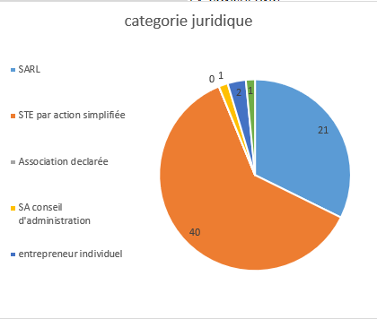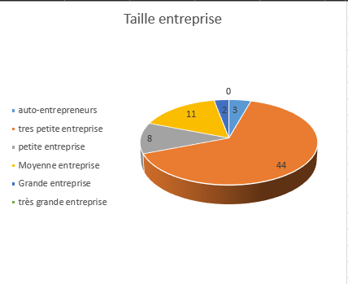

## Comparaison des données par rapport

### Comparaison par rapport au nombre d’actif

Dans le département de l’Ain, il y a environ 200 employés travaillant dans le domaine d’activité 62: Programmation, conseil et autres activités informatiques, ce qui représente environ 0,1 % de la population active du département(221 000 employés).

Dans le département de Saône et Loire, il y a environ 243 employés dans le domaine d’activité 62: Programmation, conseil et autres activités informatiques, ce qui représente environ 0.1% de la population active du département(213 000employés).

Dans le département du Jura, il y a environ 79 employés dans le domaine d’activité 62: Programmation, conseil et autres activités informatiques, ce qui représente environ 0.1% de la population active du département(89 000 employés).

### Comparaison par rapport au nombre d’employés du numérique

Comme l’a démontré l’analyse précédente, la part de ce domaine d’activité dans le nombre total d’emplois de chaque département et extrêmement faible, cela est cohérent compte tenu du fait qu’un grand nombre d’entreprises ne possèdent que 1 ou 2 employés. Ainsi comparé à la part totale d’emplois du numérique de la région Auvergne Rhône-Alpes, 2.4%, nous pouvons constater qu’une grande partie des emplois ne sont pas pris en compte dans notre étude.